Уважаемые родители!
Комиссия по делам несовершеннолетних и защите их прав сообщает, что в последнее время участились случаи травматизма несовершеннолетних на объектах железнодорожного транспорта.
Так, к примеру, 25 июля на станции Халилово Южно-Уральской железной дороге три девочки в возрасте 11,13 и 14 лет забрались на железнодорожную цистерну, чтобы сделать селфи, и получили удар током. Самую младшую девочку, получившую 80% ожога тела, спасти не удалось, две другие девочки с поражением тканей от 30 до 40% остаются в больнице.
В тот же день получил смертельную травму подросток, который гулял по железнодорожному мосту, расположенном на 360 км. пикета 5-7 перегона «Новоорск-Кумацкая» и коснулся рукой металлической детали под напряжением.
В целях обеспечения безопасности на транспорте, соблюдения прав граждан в социально значимых сферах правонарушений и предотвращения подобных несчастных случаев просим провести со своим детьми разъяснительную беседу недопустимого нахождения несовершеннолетних на объектах железнодорожного транспорта, который является объектом повышенной опасности.

Борьба с бедностью - ключевое направление государственной политики. В него вкладываются серьезные средства федерального и областного бюджетов. С 01.01.2021г. вступил в действие Закон Оренбургской области от 16.04.2020 № 2180/581-VI-ОЗ «О предоставлении отдельных видов государственной социальной помощи в Оренбургской области». Теперь материальная помощь предоставляется на условиях заключения социального контракта.
Два заседания межведомственной территориальной комиссии по вопросу предоставления социальной помощи в рамках социального контракта проведены в ГБУ СО «КЦСОН» г. Сорочинска, рассмотрены первые заявления. Министерством социального развития Оренбургской области с участием членов территориальных комиссий, журналистов областных и региональных СМИ в формате ВКС проведен брифинг на тему социального контракта. В силу своего рода деятельности в межведомственную территориальную комиссию входят члены КДН и ЗП. Что естественно, оказывает положительное влияние на качество работы комиссии. Ведь каждая семья, нуждающаяся в помощи, находится в поле зрения служб системы профилактики.

Что такое социальный контракт?

Социальный контракт – это соглашение, которое заключено между гражданином и министерством социального развития Оренбургской области и в соответствии с которым министерство обязуется оказать гражданину государственную социальную помощь, гражданин — реализовать мероприятия, предусмотренные программой социальной адаптации.

Кто получит помощь?

Право на заключение социального контракта имеют малоимущие семьи, малоимущие одиноко проживающие граждане, которые по не зависящим от них причинам на день обращения за назначением государственной социальной помощи имеют среднедушевой доход ниже величины прожиточного минимума (ниже 10 515 рублей), установленного в Оренбургской области в расчете на душу населения.

Условия получения помощи?

Условия предоставления государственной социальной помощи на основании социального контракта:
— наличие гражданства РФ и факта проживания на территории Оренбургской области не менее 24 месяцев;
— отсутствие в собственности членов семьи заявителя недвижимого имущества, сдача в аренду которого приносить доход;
— ни один из членов семьи не зарегистрирован в качестве индивидуального предпринимателя;
— все члены семьи дали согласие на получение госсоцпомощи на основании социального контракта.

Обязанности получателя помощи?

Основные мероприятия, предлагаемые к исполнению гражданином:
- поиск работы;
- ведение личного подсобного хозяйства;
- осуществление индивидуальной предпринимательской деятельности;
- осуществление иных мероприятий, направленных на преодоление гражданином трудной жизненной ситуации.

Что значит иные?

Иные мероприятия-это мероприятия, направленные на оказание государственной социальной помощи в целях удовлетворения текущих потребностей граждан в приобретении товаров первой необходимости, одежды, обуви, лекарственных препаратов, товаров для ведения личного подсобного хозяйства, в лечении, профилактическом медицинском осмотре, в целях стимулирования ведения здорового образа жизни, а также для обеспечения потребности семей в товарах и услугах дошкольного и школьного образования.

Гражданин и члены его семьи с учетом получаемых выплат обязаны выполнять мероприятия, предусмотренные для них территориальной межведомственной комиссией в программе социальной адаптации.

По всем интересующим вопросам обращаться в ГБУСО «КЦСОН» в г. Сорочинске расположенному по адресу: г. Сорочинск, ул. Войкова, 9, тел. 8 (35346) 4 23 16.
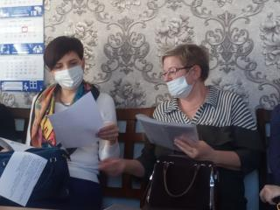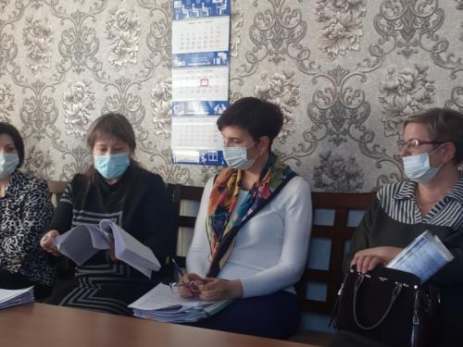

Члены комиссии по делам несовершеннолетних и защите их прав администрации Сорочинского городского округа продолжают заслушивать тематические вопросы. На заседании комиссии 9 сентября заслушали доклад начальника ГИБДД ОМВД России по Сорочинскому городскому округу Владимира Милованова о состоянии детского дорожно-транспортного травматизма и профилактике ДТП с участием детей.
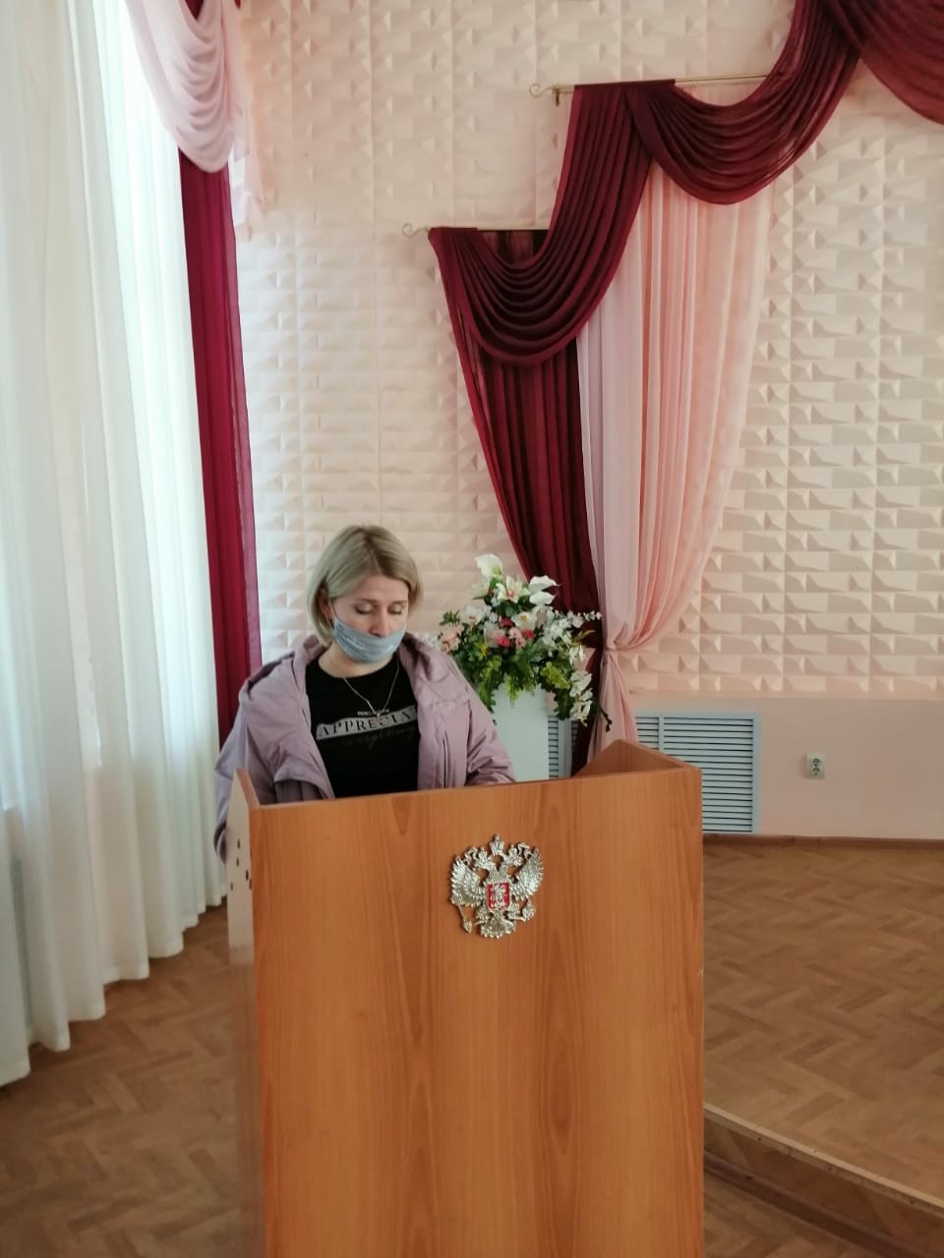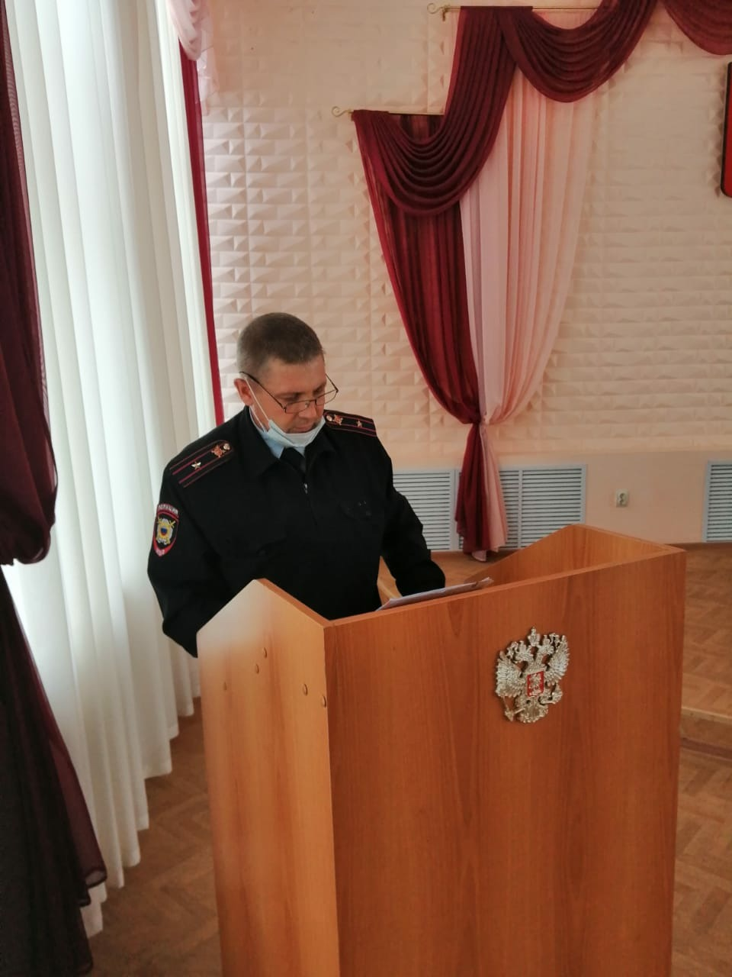
За 8 месяцев 2020 года на территории округа произошло три дорожно-транспортных происшествия, в которых пострадали несовершеннолетние. Анализ ДТП показал, что в двух случаях виновниками стали водители, они же родители пострадавших, которые перевозили подростков с нарушением правил перевозки детей. В третьем случае водитель транспортного средства должен был уступать дорогу ребенку, переходившему пешеходный переход. Но в нарушение правил дорожного движения не сделал этого.
Сотрудниками ГИБДД проведено 27 профилактических мероприятий (АППГ- 20) по предупреждению ДТП с участием несовершеннолетних детей и пешеходов. В школах и детских садах проведено 288 «Уроков безопасности» и 16 всеобучей для родителей.
23 сентября заслушали доклад заведующей детской поликлиникой ГБУЗ «Городская больница» г. Сорочинска Гузалии Матюшиной. Члены комиссии отметили большой вклад медицинских работников, в распространение санитарно-гигиенических знаний среди несовершеннолетних, их родителей, а так же пропаганду здорового образа жизни. Медиками проведено 30 лекций, одна конференция, систематически раздаются памятки. Участковые врачи педиатры детской поликлиники, участковые медицинские сестры, фельдшера ФАП особое внимание уделяют детям, проживающим в семьях группы социального риска. С ними регулярно проводятся индивидуальные беседы о профилактике детского травматизма, о здоровом образе жизни, ценности семьи, о пагубном воздействии алкоголизма, профилактике табакокурения, наркомании, проводятся профилактические медицинские осмотры. Еженедельно участковые врачи педиатры сельских приписных участков выезжают в населенные пункты с целью проведения осмотров несовершеннолетних, при необходимости назначения лечения.
Пусть мама услышит, пусть мама не пьёт…
Выезды в семьи
Члены комиссии по делам несовершеннолетних и защите их прав администрации Сорочинского городского округа Оренбургской области систематически осуществляют выезды в семьи, состоящие на контроле. Еженедельные рейды расписаны на год вперед. Целью посещения является профилактика правонарушений, выявление реальных проблем и трудностей семьи. Члены комиссии проводят тематические беседы, в случае необходимости составляют акты обследование жилищно-бытовых условий, выясняют, нужна ли помощь семье. В период подготовки к отопительному сезону проверяют наличие дымоизвещателей и их исправность. Не всегда граждане проявляют сознательность в этом вопросе, например, во время переезда оставляют дымоизвещатель в прежнем жилище, вытаскивают батарейку, потому что имеют привычку курить в помещении, а АДПИ реагирует на дым или вовремя не меняют аккумуляторы. За счет спонсорских средств в семьях устанавливают АДПИ и заменяют аккумуляторы.
На 11 сентября проведено более 60 межведомственных рейдов, включая рейды, проводимые в новогодние и майские праздники.
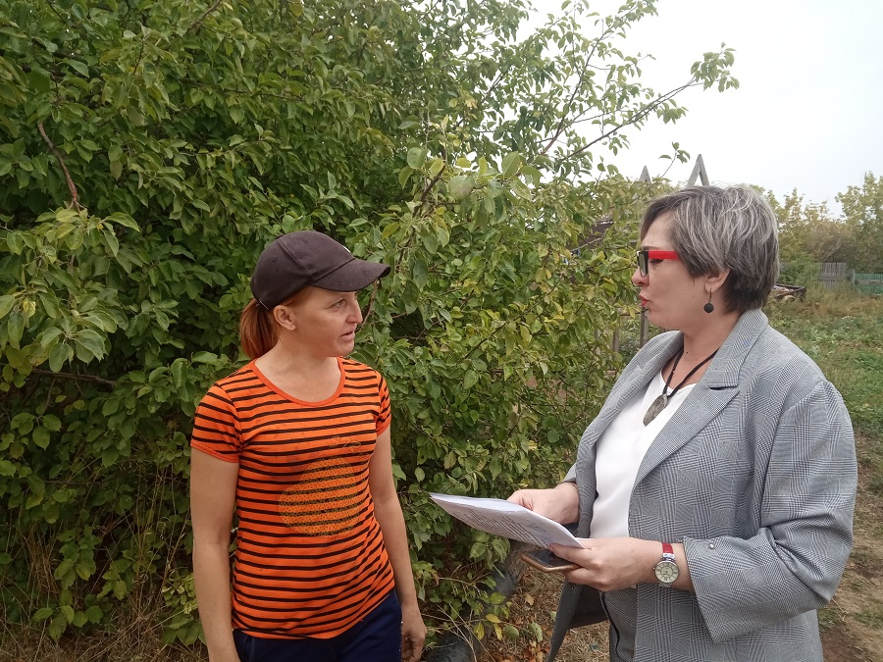
Безопасность и занятость
Заседание межведомственной комиссии по профилактике правонарушений прошло 15 июля в актовом зале администрации Сорочинского городского округа.
Члены комиссии заслушали доклады о состоянии криминогенной обстановки на территории округа за первое полугодие 2020 года и мерах по профилактике правонарушений среди населения, о работе, проводимой собучающимися по профилактике употребления ими алкогольной продукции и табачных изделий. Важный и злободневный вопрос в условиях пандемии о мерах безопасности по обеспечению охраны общественного порядка и общественной безопасности в период проведения ЕГЭ. Отдельно докладчик Галина Урюпина, начальник Управления образования администрации округа, рассказала о том, как обеспечивается безопасность здоровья детей при проведении ЕГЭ. Актуальный сегодня вопрос - это организация отдыха, оздоровления и занятости несовершеннолетних, в том числе состоящих на различных видах учета в летний период в условиях возникновения угрозы чрезвычайной ситуации.
Заслушан доклад об организации работы по ресоциализации лиц, освободившихся из мест лишения свободы, осужденных к наказаниям и иным мерам уголовно-правового характера без изоляции от общества, а также граждан без определенного места жительства.
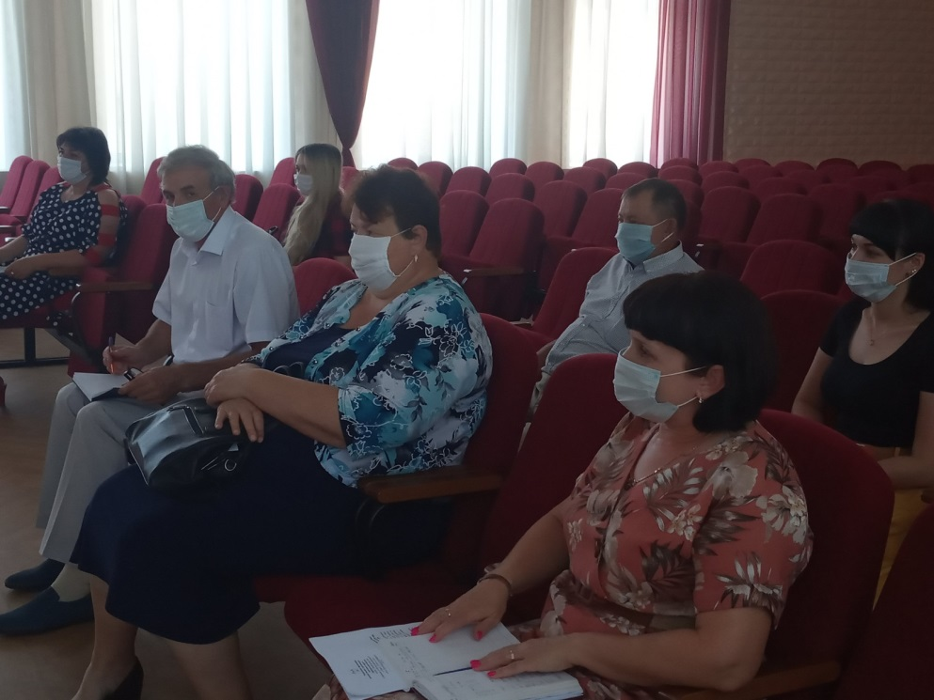

Заседание комиссии
Очередное заседание комиссии по делам несовершеннолетних и защите их прав прошло 05 августа 2020 года. На рассмотрение комиссии поступило 11 протоколов на родителей, которые ненадлежащим образом исполняют свои родительские обязанности и 1 на подростка, управлявшего транспортным средством без прав. Трое родителей привлечены к ответственности за нарушение их детьми комендантского часа. Напоминаем, что в летнее время несовершеннолетним разрешается гулять на улице до 23 часов.
Рассмотрен тематический вопрос «О состоянии преступности и правонарушениях несовершеннолетних и в отношении них за I полугодие 2020 года». С докладом выступила инспектор ПДН ОМВД России по Сорочинскому городскому округа Наталья Серяк. Членами комиссии выработаны дополнительные меры, даны рекомендации учреждениям системы профилактики обязательные для исполнения с целью улучшения ситуации по подростковой преступности на территории городского округа.
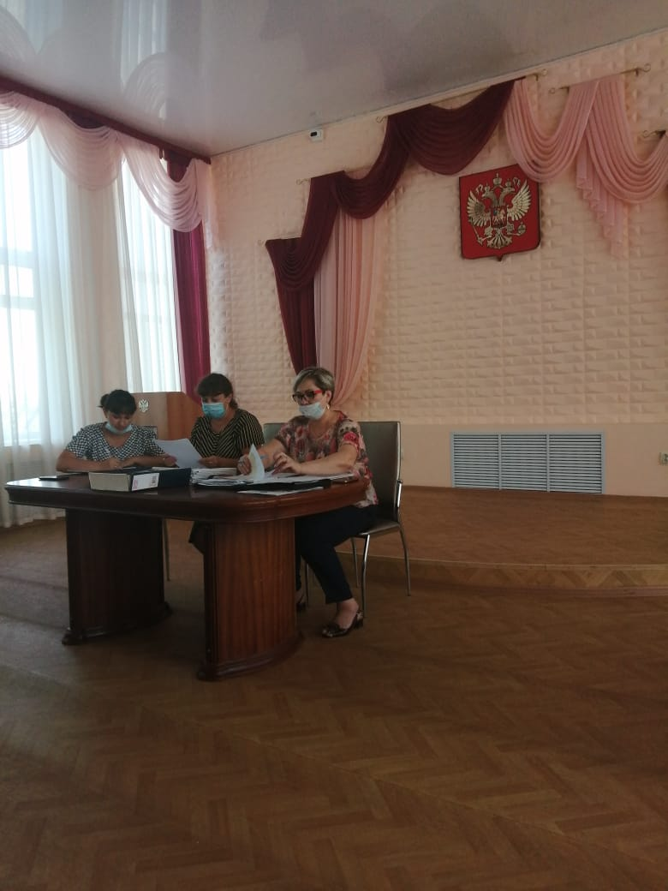
Заседание комиссии
Очередное заседание комиссии по делам несовершеннолетних и защите их прав прошло 26 августа 2020 года. На рассмотрение комиссии поступило 8 протоколов на родителей, которые ненадлежащим образом исполняют свои родительские обязанности, 1 на родителя, допустившего распитие сыном спиртного в общественном месте и на подростка, совершившего сразу три правонарушения в области дорожного движения: управление автомобилем без оформленного полиса ОСАГО, без прав, отказ от прохождения медицинского освидетельствования. Со слов матери перед тем, как сесть за руль подросток употребил спиртное и потому отказался проходить тест на наличие в крови алкоголя. За совершенные правонарушения несовершеннолетнему назначен штраф в размере 30 000 рублей. Поскольку он не имеет самостоятельного заработка, заплатить его придется родителям.
Были заслушаны доклады начальников Баклановского и Гамалеевского территориальных отделов Светланы Часовских и Ольги Солоповой о работе, которая проводится с неблагополучными семьями. Комиссия постановила в дальнейшем при проведении рейдов проводить с семьями разъяснительные беседы о соблюдении правил безопасности в быту, недопустимости употребления алкоголя, необходимости соблюдения санитарных норм в домовладениях. Заслушивать на заседаниях комиссии по делам несовершеннолетних и защите их прав начальников территориальных отделов, где проживают семьи, состоящие на контроле за ненадлежащее исполнение родительских обязанностей.
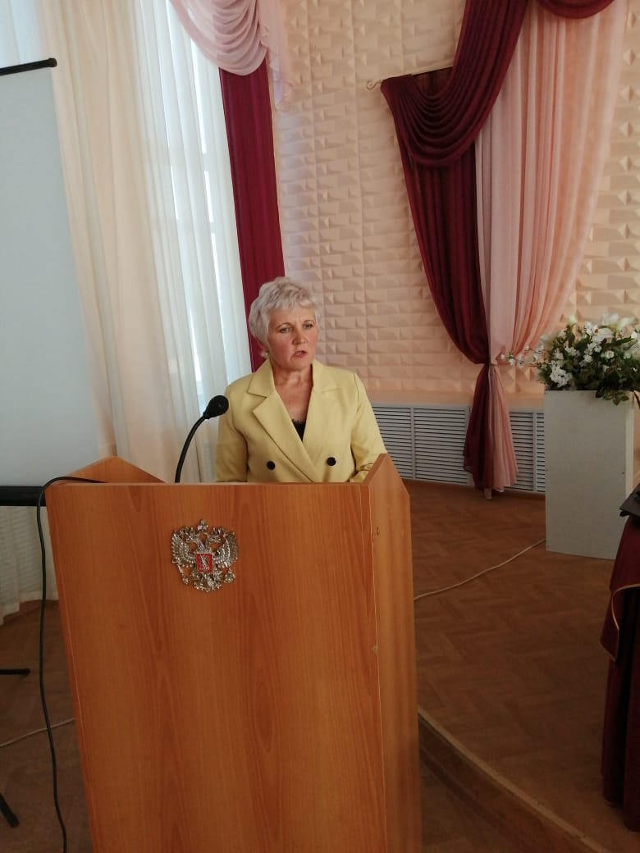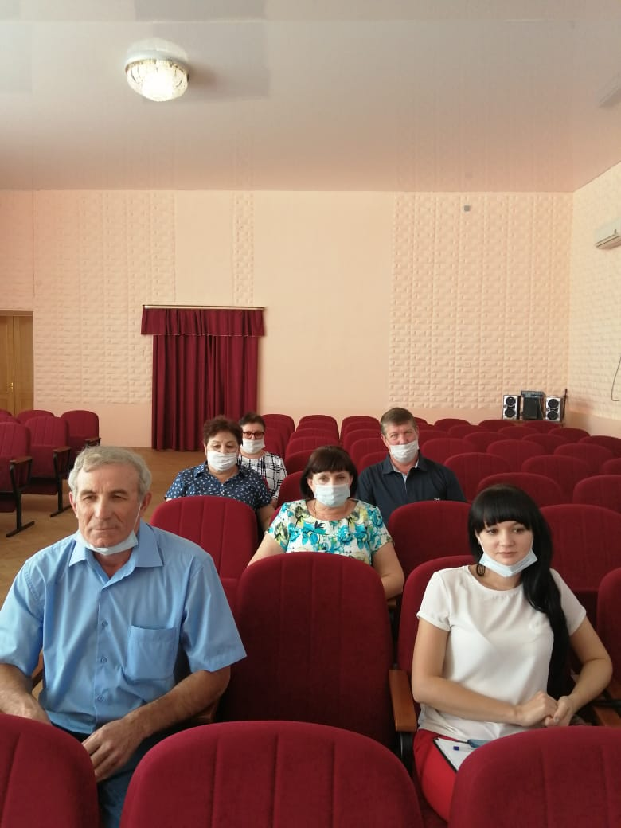
Рейды по профилактике распространения коронавирусной инфекции провели члены Комиссии по делам несовершеннолетних и защите их прав администрации Сорочинского городского округа. В ходе мероприятия были розданы тематические памятки и проведены профилактические беседы. Отдельное внимание было уделено разъяснению необходимости использования средств индивидуальной защиты в общественных местах.
- В первую очередь, мы беседовали с родителями. Если дети видят, что мама и папа носят маски, перчатки, соблюдают социальную дистанцию, регулярно моют руки, используют дезинфицирующие средства, то непременно будут следовать такому примеру,- рассказала о цели мероприятия ведущий специалист по работе с молодежью администрации, член КДН и ЗП Сорочинского городского округа Анастасия Головкова.
В рамках акции «Безопасное лето» члены КДН и ЗП проверили заброшенные объекты, представляющие опасность для жизни и здоровья детей. Во время рейда на таких объектах несовершеннолетних обнаружено не было. Члены комиссии надеются, что дети и подростки Сорочинского городского округа выбирают для своего досуга безопасные места.
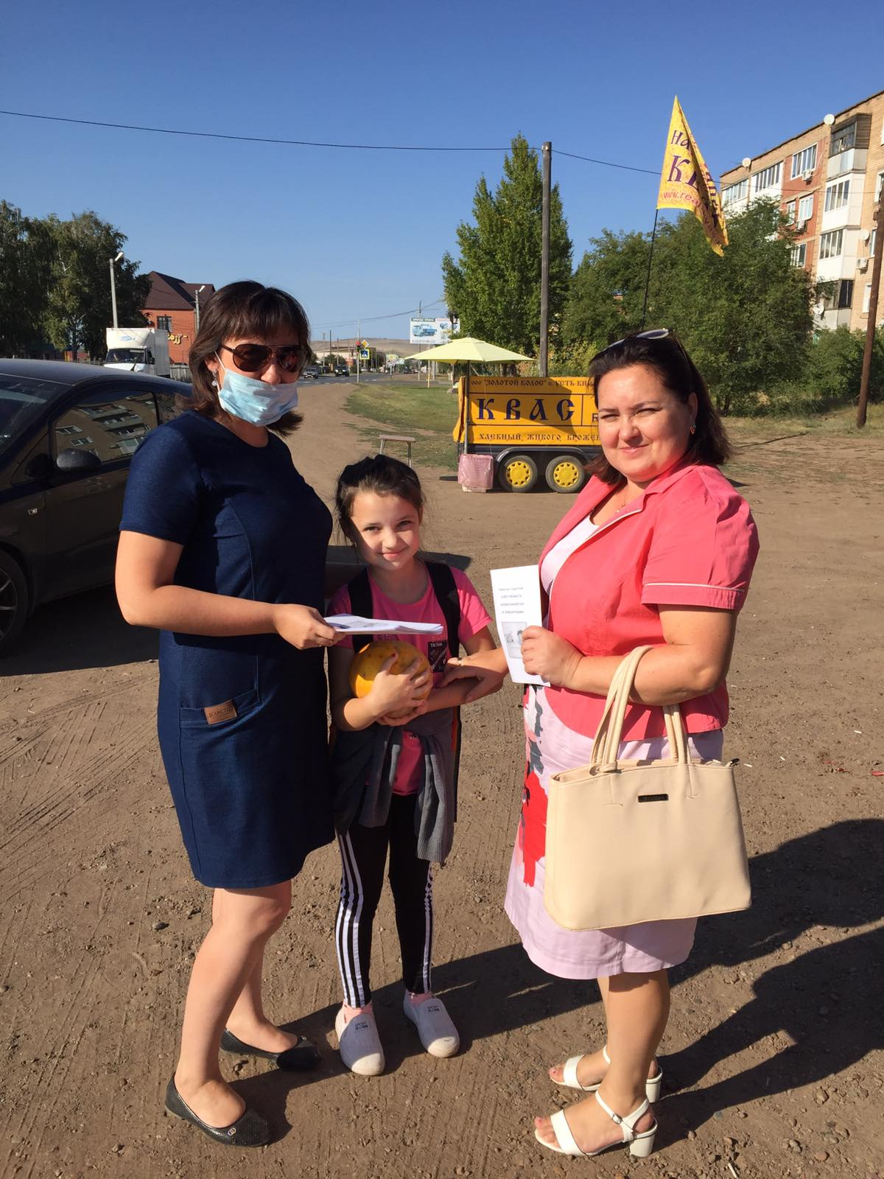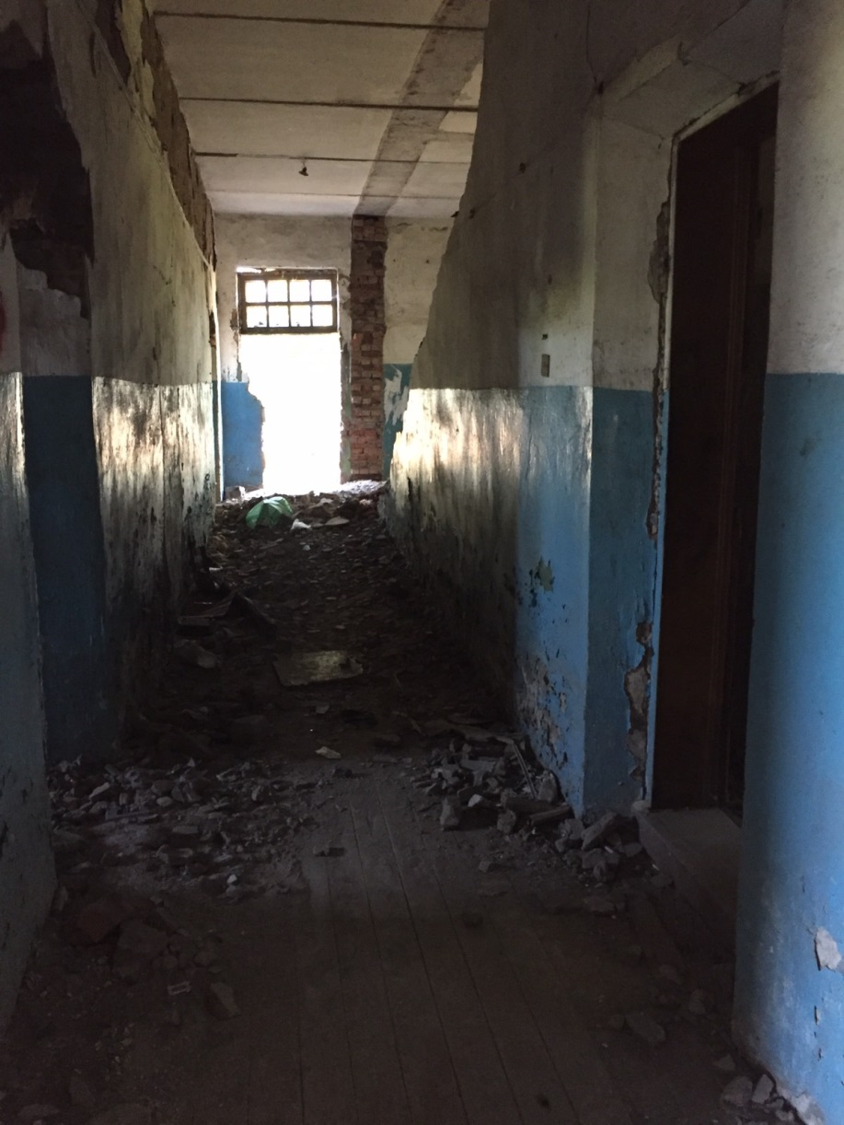
Мы обращаемся к тебе, родитель, который оступился и попал
в бездну зависимости от алкоголя!

Тебе тяжело. Тяга к алкоголю поработила разум и волю. Борьба с собой, одна из самых тяжелых. Остановись и вспомни, что ты родитель! Ты дал жизнь человеку. Пока он маленький, то свято верит тебе и в тебя. Любит всей душой. Для него родительское слово, поступок не могут быть неправильными. Подумай, что переживает твой ребенок, когда ты берешь в руку стакан с алкоголем? Что чувствует, когда видит тебя пьяным?
Ему страшно, стыдно, он хочет одного, чтобы ад, окруживший его, быстрее закончился: мама и папа протрезвели. Как тяжело ребенку понять в этот момент, кто прав, кто виноват, за что именно на его плечи выпало такое испытание - пьющие родители! Кто ему поможет? Только мать и отец. Какой бы заботой, участием и любовью его не окружали бабушки, дедушки, учителя, друзья, родителей не заменит никто. Ребенок ищет ответ на вопрос: «Мама, папа, почему ради меня вы не можете отказаться от алкоголя? Почему он вам дороже?»
Родители, не позвольте вашим детям пережить столь сложные минуты в своей жизни! Пусть они испытывают только гордость, когда идут с вами за руку. Пусть их беззаветная любовь к вам будет взаимной. Пусть в вашем доме будет уют, тепло, уважение. Сделайте над собой усилие, поборите пагубную привычку ВО ИМЯ СВОИХ ДЕТЕЙ!

Роза Клещерева, председатель Совета ветеранов Сорочинского городского округа

19 декабря 2019 г. в МБОУ СОШ "Гамалеевская 1" состоялось родительское собрание, на котором присутствовали ответственный секретарь КДН и ЗП Иванова О.Н., участковый уполномоченный полиции Попов О.А., начальник Гамалеевского территориального отдела Солопова О.С.
Разговор на собрании шел о соблюдении правил дорожного движения, противопожарной безопасности во время зимних каникул, при проведении новогодних праздников. Попов О.А. остановился на профилактике правонарушений и преступлений, соблюдении "ночного закона".
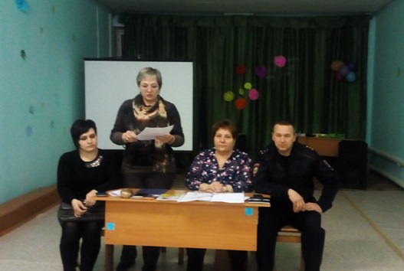
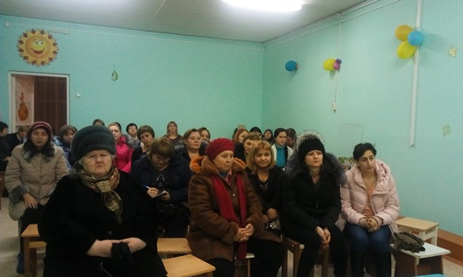
В школе №3 25 октября 2019 г. для обучающихся 7-9 классов состоялся тренинг на тему: «Развитие навыков общения среди подростков»
Данный игровой тренинг является эффективным средством воздействия, позволяющим решать широкий круг в области общения, основная цель которых развитие личностных ресурсов старших подростков в области коммуникативных умений и навыков.
На тренинге обучающиеся отрабатывали навыки инициативности в общении, умение “пристроиться” к партнеру. Подростки смогли “примерить” на себя различные модели поведения в конфликтных ситуациях, выбранных из личного жизненного опыта. С помощью проигрывания ситуаций подростки учились как “правильно” общаться, налаживать контакт, как эффективнее строить и поддерживать беседу. С помощью игр у ребят развивалось более глубокое понимание себя, гибкость в общении, открытость, оптимизм.
В процессе тренинга ребята выяснили, что существуют 4 основных стиля коммуникации: целенаправленный, инициативный, эмоциональный и аналитический. По мимике и жестам подростки учились определять эмоции человека: радость, удивление, негодование, агрессия, спокойствие, усталость.
По окончании занятия были отмечены позитивные изменения коммуникативных навыков подростков. Те, кто в начале тренинга были зажаты, боялись проявить себя, в конце тренингового процесса стали смелее проявлять свою индивидуальноcть.
Современные подходы пропаганды здорового образа жизни
15.10.2019 года в Управлении образования администрации Сорочинского городского округа состоялся круглый стол «Современные подходы пропаганды здорового образа жизни. Ранняя профилактика употребления психоактивных веществ в Сорочинском городском округе».
Модератором встречи выступил М.А. Атаманов, и.о. заместителя главы администрации муниципального образования Сорочинский городской округ, председатель КДН и ЗП.
Присутствовали: Э.П. Балдина, главный нарколог министерства здравоохранения Оренбургской области, А.Ю. Унщиков, заведующий филиалом ГАУЗ «ОО КНД» - «Бузулукский наркологический диспансер», А.А. Прашкевич, врач-психиатр, О.И. Кадышева, главный специалист Управления образования, Г.М. Черных, психолог, А.А. Головкова, ведущий специалист по молодёжной политике, А.С. Леващёв, директор ЦДТТ и руководитель клуба «Талисман», Е.А. Пономарёва, инспектор ПДН, а также педагоги-психологи и заместители руководителей ОО.
Участники круглого стола обсудили результаты социологического тестирования, опыт и планы профилактической работы, обозначили проблемные области и наметили пути решения в рамках межведомственного взаимодействия.

Вместе против терроризма и экстремизма
На базе СОШ №1 с обучающимися 8-10 классов городского округа 12 сентября 2019 года прошел круглый стол. В ходе мероприятия участники обсудили вопросы: как в современных условиях противодействовать терроризму, экстремизму и их идеологии, какие усилия предпринимаются правительством и гражданским обществом.
В заседании круглого стола приняли участие руководитель межрайонного следственного отдела майор юстиции Поворотов А.А., ответственный секретарь КДН и ЗП администрации городского округа Иванова О.Н., участковый уполномоченный лейтенант полиции Спиридонов И.В.
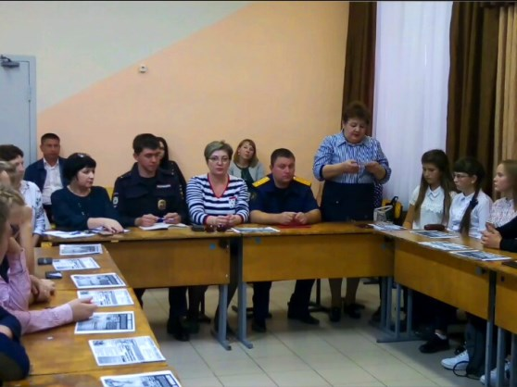
Приветствуя участников круглого стола, главный специалист управления образования Сабитова Л.В. отметила, что экстремизм и терроризм – злободневные проблемы. Приверженцы крайних взглядов и мер, радикальных способов решения проблем разжигают национальную рознь, религиозную вражду. Эти явления угрожают не только нравственным и духовным устоям общества, но и жизни людей, целостности нашей многонациональной страны.
Преподаватель-организатор СОШ №1 Лукина Н.Ш. остановилась на проблемах этнокультурной идентичности, уровне и качестве жизни как факторе вовлеченности в экстремистские группы, на насущных проблемах современной молодежи.
-В силу своих социально-психологических особенностей молодежь является одной из наиболее восприимчивых к идеологическому воздействию категорий населения. Именно поэтому вдохновители и идеологи экстремизма и терроризма рассматривают ее в качестве основного источника пополнения рядов своих последователей, – отметила в своем выступлении Ольга Иванова.
Сотрудники полиции отметили, что несовершеннолетним необходимо быть осторожными в сети Интернет, где могут встречаться призывы, акции экстремисткой и террористической направленности; предупредили учащихся, что за экстремизм предусмотрена как административная, так и уголовная ответственность.
В заключение круглого стола организаторы резюмировали, что изменить мировоззрение, добиться отторжения молодежью самой мысли о возможности применения радикальных методов для разрешения социальных, национальных, конфессиональных, территориальных и любых других проблем и противоречий возможно только сообща и в тесном взаимодействии всех заинтересованных ведомств и служб.

В ходе проведения месячника по профилактике алкоголизма, наркомании, табакокурения 14 мая 2018 г. в МБОУ «Гамалеевская В СОШ № 1» прошла встреча с представителями службы системы профилактики.
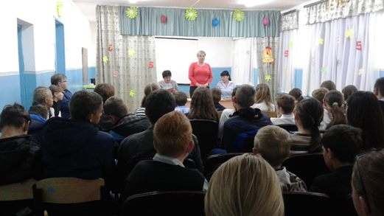
Информация об итогах проведения межведомственной профилактической акции «Помоги ребенку» в Сорочинском городском округе с 20.12.2017 г. по 01.03.2018 г.

- В ходе месячника правовых знаний в школе №7 прошла встреча с учащимися 8-9 классов. На встречу со школьниками пришли ответственный секретарь комиссии по делам несовершеннолетних и защите их прав Иванова Ольга Николаевна, Метлов Виталий Викторович - помощник прокурора, Бачурин Евгений Юрьевич - государственный инспектор по надзору. Речь шла об административной, уголовной ответственности и безопасности детей.
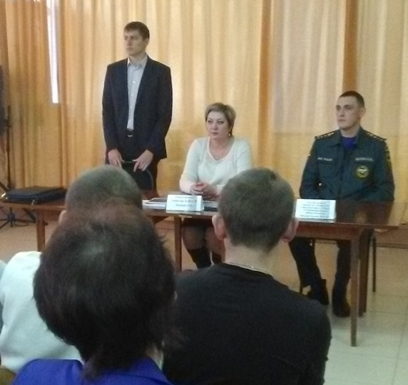

В путь по безопасной дороге
Профилактика детского дорожно транспортного травматизма –
важное направление в работе служб системы профилактики
Подросток за рулем

Тревожные цифры начала года, за каждой из них здоровье и жизнь ребенка. Прошел только первый месяц года, а уже четверо подростков привлечены к административной ответственности за нарушение правил дорожного движения. Все сели за руль, не имея прав, один подросток был нетрезв, другой подросток, совершил ДТП, и скрылся с места происшествия. При изучении обстоятельств, совершения правонарушений, выясняется, что первый подросток взял автомобиль без разрешения родителей. Громкая музыка, невнимательность, элементарные знания об автомобиле, привели к тому, что сдавая назад, несовершеннолетний наехал на припаркованный на стоянке автомобиль, и, с его слов, даже не заметил этого. Развернулся и уехал. О ДТП ему и его родителям сообщили сотрудники ГИБДД, когда нашли нарушителя.
Другой подросток сел за руль в нетрезвом виде, помимо крупного штрафа, в размере 30 000 рублей, на него заведено уголовное дело по ч.1 ст.166 УК РФ « Неправомерное завладение автомобилем или иным транспортным средством без цели хищения», потому что «покататься» он решил на соседской машине.
Только по счастливой случайности никто не пострадал.
Внимание - дети!
На заседании комиссии по делам несовершеннолетних и защите их прав администрации Сорочинского городского округа заслушали доклад старшего инспектора по пропаганде безопасности дорожного движения ОГИБДД ОМВД России по Сорочинскому городскому округу Татьяны Абражеевой о состоянии детского дорожно-транспортного травматизма и профилактики ДТП с участием детей в 2020 году.
Безопасность на дороге зависит от поведения и водителей и пешеходов. Самые уязвимые участники дорожного движения - это дети. Согласно данным ОГИБДД в минувшем году в отношении несовершеннолетних, не достигших возраста 16 лет, было составлено 10 рапортов о нарушении правил дорожного движения. Все они были направлены в образовательные учреждения по месту учебы несовершеннолетних, где приняты меры профилактического характера, как в отношении детей, так и их родителей. И здесь самое главное, чтобы родители и дети сделали надлежащие выводы, и безопасное поведение на дороге стало нормой.
В 2020 году проведено 34 профилактических мероприятия по предупреждению ДТП с участием несовершеннолетних детей и пешеходов. За это время к административной ответственности привлечено по ч. 1 ст. 12.29 КоАП РФ (Нарушение ПДД пешеходом) – 85 пешеходов, по ст.12.18 КоАП РФ ( невыполнение требования Правил дорожного движения уступить дорогу пешеходу) - 15 водителей, по ст. 12.23 ч.3 КоАП РФ ( нарушение требований по перевозке детей) – 41 водитель, составлено 2 рапорта на несовершеннолетних.
Самыми масштабными профилактическими мероприятиями в 2020 году стали «Внимание-дети!», «Мототранспорт», «Неделя безопасности дорожного движения», акции «Безопасность на зимней дороге», «Детские перевозки» (3 этапа - май, июнь, сентябрь), информационно-пропагандистская кампания «Ребенок-главный пассажир!».
На постоянной основе проводятся акции «Засветись» (популяризация ношения световозвращающих элементов), «Автокресло-детям» (профилактика аварийности с участием детей-пассажиров). Все мероприятия проводились при тесном взаимодействии с Управлением образования администрации Сорочинского городского округа, образовательными организациями.
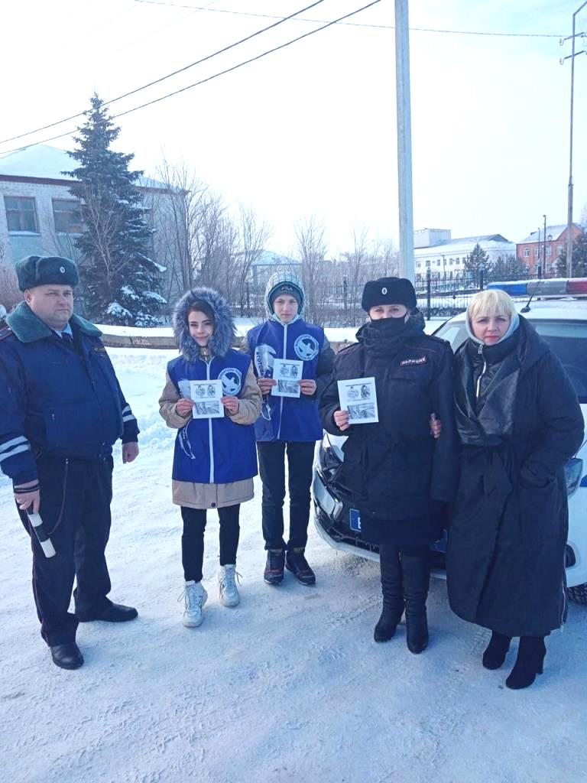
Учат в школе
Не только взрослые обучают детей основам безопасности дорожного движения, но и дети становятся «учителями» и это радует. Значит, дети порой лучше взрослых знают основы дорожной грамотности. В нашем округе действует 20 отрядов юных инспекторов движение, в которых занимается 202 ребенка. Для детей в школах организовано 10 площадок по безопасности дорожного движений и 2 кабинета, оформлено 43 тематических уголка.
По итогам заслушанной и проанализированной информации комиссия по делам несовершеннолетних и защите их прав постановила в течение 2021 года, во-первых, на регулярной основе актуализировать информацию на Уголках дорожной безопасности образовательных организациях. Во-вторых, всем образовательным организациям освещать проблемы профилактики детского дорожно-транспортного травматизма в средствах массовой информации (сайтах школ). В -третьих, привлекать отряды ЮИД школ к работе по профилактике детского дорожно-транспортного травматизма, также родительскую общественность к контролю вблизи образовательных организаций за соблюдением правил перевозки детей и необходимости использования световозвращающих элементов. В- четвертых, своевременно в обязательном порядке сообщать в ОГИБДД о принятых мерах по рапортам, направленным в образовательные организации о нарушении несовершеннолетними правил дорожного движения. В пятых, приглашать на родительские собрания (в том числе и с учетом дистанционных технологий) представителей ОГИБДД для проведения родительских всеобучей по соблюдению правил дорожного движения.
Комплекс данных профилактических мер призван сделать дорогу для наших детей безопасной, чтобы она их привела во взрослую жизнь.

Татьяна Абражеева, старший инспектор по пропаганде безопасности дорожного движения ОГИБДД ОМВД России по Сорочинскому городскому округу:
- Дорога - это лакмусовая бумажка, отражающая культуру общества. К сожалению, она пока не на высоте. Безопасное поведение – это твердые знания правил дорожного движения, умение их грамотно и своевременно применять, уважительное и ответственное отношение ко всем участникам дорожного движения, а значит к своей и чужой жизни, имуществу граждан. Самые уязвимые участники дорожного движения - дети и, за них в ответе каждый водитель. Быть водителем - значит взять на себя большую ответственность за чужую жизнь.
Справочно:
- За минувший год с участием сотрудников полиции было проведено 34 профилактических мероприятия, 47 – родительских всеобучей.
- в 2020 году привлечено к административной ответственности:
- 85 пешеходов за нарушение ПД,
- 15 водителей, которые не уступили дорогу пешеход,
41- водитель за нарушение правил перевозки детей.
Ответственность:
- за управление транспортным средством без прав грозит административный штраф в размере от пяти тысяч до пятнадцати тысяч рублей,
- за управление в нетрезвом виде подросткам и их родителям грозит штраф в размере 30 000 рублей.

